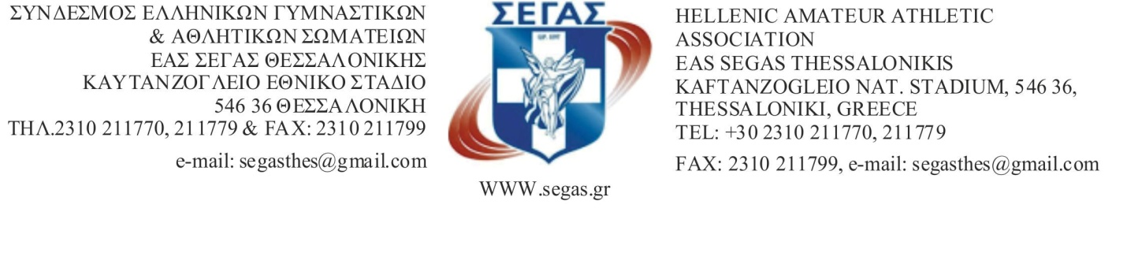

***Αριθ.Πρωτ.-63- ΘΕΣΣΑΛΟΝΙΚΗ : 1/3/2024***

***ΠΡΟΣ :***

***Τα Σωματεία της***

***ΕΑΣ ΣΕΓΑΣ ΘΕΣΣΑΛΟΝΙΚΗΣ***

***ΘΕΜΑ : Τελετή βράβευσης διακριθέντων πρωταθλητών-τριών***

Κύριε/α Πρόεδρε,

Ο Πρόεδρος και το Διοικητικό Συμβούλιο της ΕΑΣ ΣΕΓΑΣ ΘΕΣΣΑΛΟΝΙΚΗΣ σας προσκαλεί να τιμήσετε με την παρουσία σας την τελετή κοπής πίτας και απονομής τιμητικών διακρίσεων αθλητών-τριών της Ένωσής μας για το έτος 2023 .

Η εκδήλωση θα πραγματοποιηθεί την **Τετάρτη 27 Μαρτίου 2024**  και ώρα **18.00΄ στην Αίθουσα Αμφιθεάτρου του Ολυμπιακού Μουσείου Θεσσαλονίκης.**

Σας στέλνουμε συνημμένα κατάσταση αθλητών-τριών που θα βραβευθούν στην εκδήλωση και παρακαλούμε να ενημερώσετε τους αθλητές-τριες του Σωματείου σας.

